2020-7-23

速度误差计算

 ——

L：探头到挡板距离

T：超声飞行时间

Δt：飞行时间误差

因此由公式，当Δt=1us时，算得ΔV=3.66m/s

\

2020-7-2

1. 修改node_cfg.h中定义CAN通讯波特率为250K。

2020-6-30

1. 调试单通道measure功能

|  |  |  |  |  |
| --- | --- | --- | --- | --- |
| Start or stop 上升沿间隔us | 读数 | 计算值‬us | 误差us | 48Mclk |
| 76 | 3567 | 74.3125 | 1.6875 | 46.934 |
| 123 | 5741 | 119.6041‬ | 3.3959 | 46,674 |
|  |  |  |  |  |

2020-6-16

1. 触发AD三个通道同时采样

AD转换时间：

ADC TOTAL CONVERSION TIME = Sample Phase Time (set by SMPLTS + 1) + Hold Phase (1 ADC Cycle) + Compare Phase Time (8-bit Mode = 20 ADC Cycles, 10-bit Mode = 24 ADC Cycles, 12-bit Mode = 28 ADC Cycles) + Single or First continuous time adder (5 ADC cycles + 5 bus clock cycles)

ADC clock=8M ,clockDivide=4,ADC Cycle=2MHz

BUS CLock=4M

T= (12+1+28+5)*ADC Cycles+5*BUS Cycles

=46*1/2000000+5*1/4000000

=24.25us

2020-6-5

1. 验证AD采样
2. 解决CAN通讯不正常问题。由于单片机晶振由16MHz更换成8MHz，因此CAN通讯模块需要重新配置CLOCK。

修改node_cfg.h，

**#define** _CAN_ClockSpeed (8) //由16改为8M

**#define** _CAN_ClockSource (0) //Outside

//#define _CAN_ClockSource (1) //SYS_CLK

**#define** _CAN_SamplePoint (8125) //81.25%

2020-6-4

1. 解决软件采样START、STOP之间上升沿间隔小1.1us问题
2. 高压通道测试

问题：VN5160的switch时间不满足，导致HV_TX上的波形不是1MHz方波。

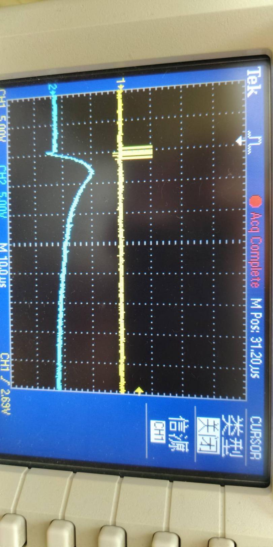

HV_TX

TDC_TX1

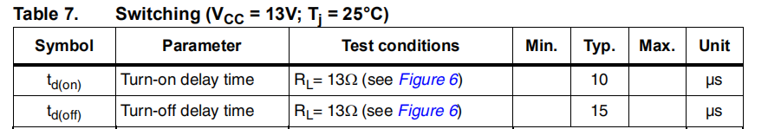

**VN5160S 开关时间**

需要换成UCC27531-Q1：

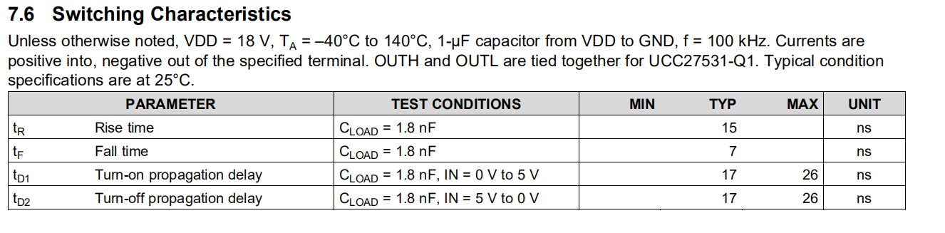

**UCC27531-Q1 开关时间**

1. 增加AD采样

VDDA：4V

2020-6-3

1. 测试低压通道start、stop捕获

发现问题：a. TDC1000的clk信号用晶振产生没有效果，TDC1000未能工作，用S32K116产生的CLKOUT时钟接入。

b.尝试了两个探头，

当TOF为49.2us, 软件采样START、STOP之间上升沿间隔比示波器测量间隔计算得48.1左右，都小1.1us。

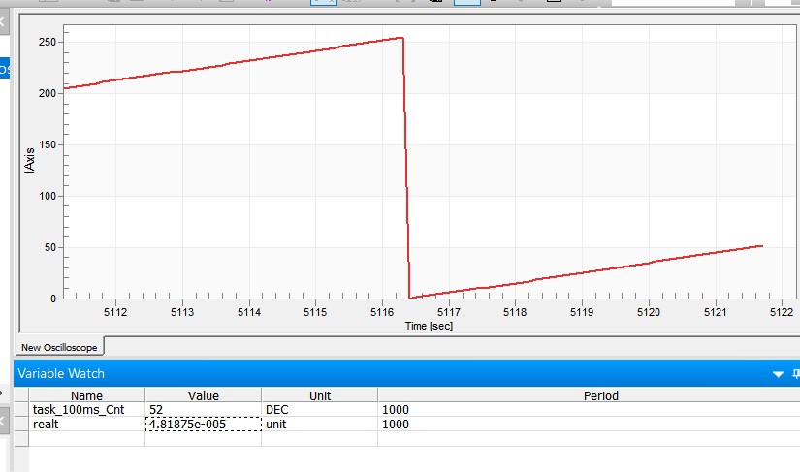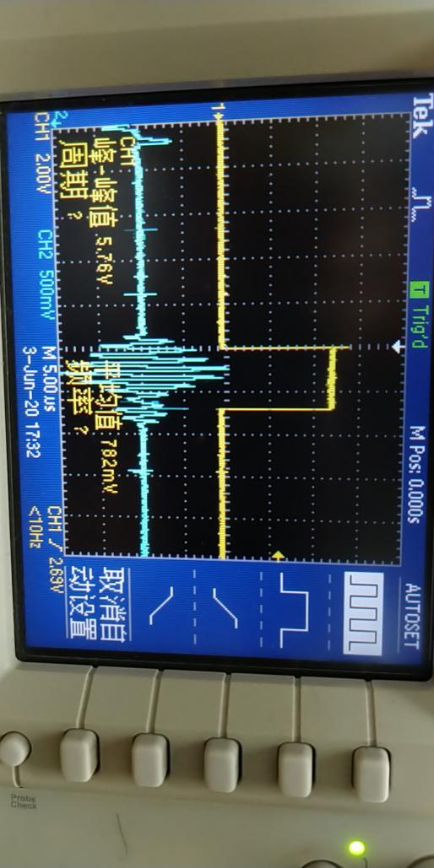

用V3带变压器探头测试，当TOF为163us，软件采样计算得到159us(TOF_avg=7635,1/48000000*7635=159.06us)，差4us左右，可见，TOF误差随着读数增大而增大。

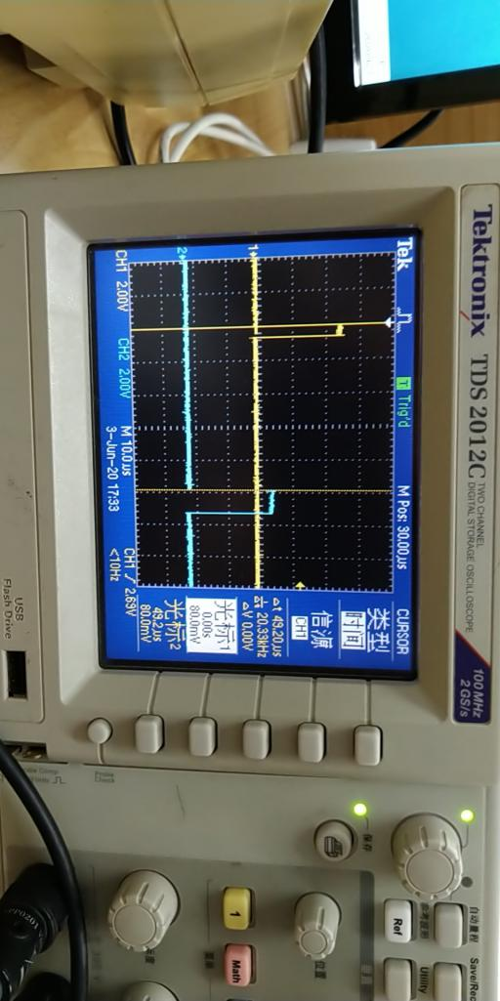

2020-6-2

1. 更换CPU为S32K116_48
2. 调试QLS111 2020.5.25版本

问题：a.电源上电12V拉低到1.1V，电流1mA，单极性TVS 焊反

1. SPI 总线 SDI、SDO 反

2020-6-1

1. 加入TDC1000_EN、 TDC1000_RST、 TDC1000_TRIG初始化
2. 加入触发任务，100ms周期

2020-5-29

1. Change SDK to KSDK 1.1

SDK Path:${ProcessorExpert_loc}/../../S32DS/S32SDK_S32K116_EAR_1.8.7

1. 加入clockMan1、pin_mux初始化

Clock 频率设定

FIRC_Init_48MHz();

SIRC_Init_8MHz();

SOSC_init_8MHz();

SYS_CLK 48MHz——与capture最高速度有关

SCS_CLK 48MHz

BUS_CLK 24MHz

SLOW_CLK 24MHz

Put clock_Man report here:

1. 加入pin_mux初始化
2. 修改can初始化

**#define** _CAN_ClockSpeed (16) //M

**#define** _CAN_ClockSource (0) //Outside

**#define** _CAN_SamplePoint (8125) //81.25%

PORTC->PCR[3] |= PORT_PCR_MUX(3); /* Port C3: MUX = ALT3, CAN0_TX */

PORTC->PCR[2] |= PORT_PCR_MUX(3); /* Port C2: MUX = ALT3, CAN0_RX */

uint8_t **CAN_Init**(**void**)

1. PIT初始化修改

/* Clock Src = 3 (FIRCDIV1_CLK) */

/* TIE0=1: Timer Interrupt Enabled fot Chan 0 */

/* Timeout period: 1k clocks */

/* CHAIN=0: channel chaining is disabled */

/* MODE=0: 32 periodic counter mode */

/* TSOT=0: Timer decrements immediately based on restart */

/* TSOI=0: Timer does not stop after timeout */

/* TROT=0 Timer will not reload on trigger */

/* TRG_SRC=0: External trigger source */

/* TRG_SEL=0: Timer chan 0 trigger source is selected */

1. SPI初始化

TI设置：

// Reset on, rising edge, 16-bit char bits

// Enable master mode, high (not normal) phase,

// enable talk, and SPI int disabled.

// vishy: 6MHz spi assuming 60MHz system clock

// vishy: Relinquish SPI from Reset, no loopback, 16-bits

// Set so breakpoints don't disturb xmission

16位，上升沿，时钟高电平，6M，MSB

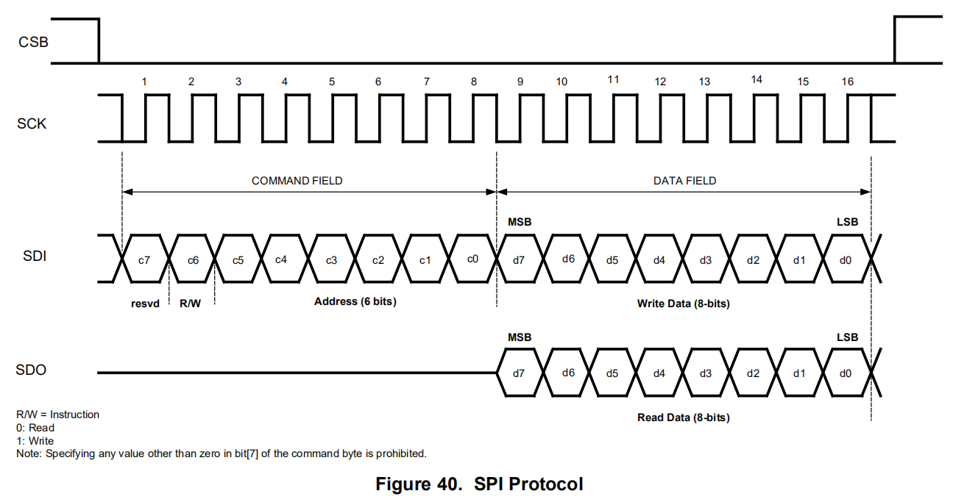

// 2MHz test cell (yellow)

**#if** 1

**TI_LMP91400_SPIWriteReg**(TI_LMP91400_CONFIG0_REG, 0x24); // 4pulses

**TI_LMP91400_SPIWriteReg**(TI_LMP91400_CONFIG1_REG, 0x40); // -> 44 to 40 (1stop)

**TI_LMP91400_SPIWriteReg**(TI_LMP91400_CONFIG2_REG, 0x04); // tx2 is 04, tx1 is 0

**TI_LMP91400_SPIWriteReg**(TI_LMP91400_CONFIG3_REG, 0x0B); // enable blanking, 320mv threshold

**TI_LMP91400_SPIWriteReg**(TI_LMP91400_CONFIG4_REG, 0x5F); // 5e (group) -> 1e (edge mode)

**TI_LMP91400_SPIWriteReg**(TI_LMP91400_TOF1_REG, 0x80);

**TI_LMP91400_SPIWriteReg**(TI_LMP91400_TOF0_REG, 0x1E);

**TI_LMP91400_SPIWriteReg**(TI_LMP91400_ERROR_FLAGS_REG, 0x01);

**TI_LMP91400_SPIWriteReg**(TI_LMP91400_TIMEOUT_REG, 0x3B);

**TI_LMP91400_SPIWriteReg**(TI_LMP91400_CLOCK_RATE_REG, 0x01);

**#endif**

// 1MHz test cell (green)

**#if** 0

TI_LMP91400_SPIWriteReg(TI_LMP91400_CONFIG0_REG, 0x44); // 4pulses

TI_LMP91400_SPIWriteReg(TI_LMP91400_CONFIG1_REG, 0x41); // -> 44 to 40 (1stop)

TI_LMP91400_SPIWriteReg(TI_LMP91400_CONFIG2_REG, 0x04); // tx2 is 04, tx1 is 0

TI_LMP91400_SPIWriteReg(TI_LMP91400_CONFIG3_REG, 0x0C); // enable blanking, 320mv threshold

TI_LMP91400_SPIWriteReg(TI_LMP91400_CONFIG4_REG, 0x5F); // 5e (group) -> 1e (edge mode)

TI_LMP91400_SPIWriteReg(TI_LMP91400_TOF1_REG, 0x40);

TI_LMP91400_SPIWriteReg(TI_LMP91400_TOF0_REG, 0x1E);

TI_LMP91400_SPIWriteReg(TI_LMP91400_ERROR_FLAGS_REG, 0x01);

TI_LMP91400_SPIWriteReg(TI_LMP91400_TIMEOUT_REG, 0x23);

TI_LMP91400_SPIWriteReg(TI_LMP91400_CLOCK_RATE_REG, 0x01);

**#endif**

2020-5-28

SDK 1.87加入S32K116_App_